***The Teacher: Doomsday***  
***Horror in the MIK***

**Dokumentáció**

**Tartalomjegyzék:**

**Ötlet bemutatás:**

A szoftver egy **Unity** grafikus motorral ellátott játék. A játékot billentyűzet, egér és **kinect** kombinációval lehet irányítani, de ez testre szabható.

A játék alap koncepciója, hogy egy tanárral kell menni egy iskola épületében és a diákoknak jegyet kell adnia, úgy, hogy megdobja vele.

A cél, hogy egy adott időn belül minél több pontot gyűjtsünk úgy, hogy ne kerüljünk egy megadott átlag alá.

A **multiplayer** játékmódban **lan** kapcsolattal több tanár egyszerre oszthat jegyeket a diákoknak és versenyezhetnek, hogy kinek lesz több pontja.

**Piackutatás:**

Hasonló alkalmazások:

* A játékmechanikai szempontokat figyelembe véve több Top Down 2D, felülnézetes, harc alapú szoftver is be van jegyeztetve
* Példák: Battle City, Tank Trouble 2D, Zelda 3: A Link to the Past, Binding of Isaac

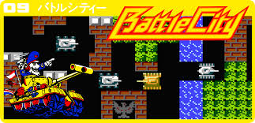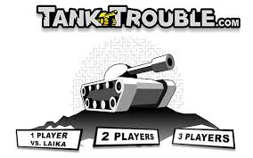

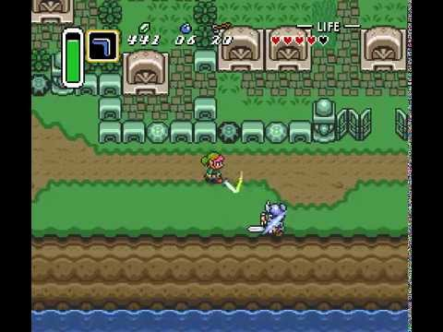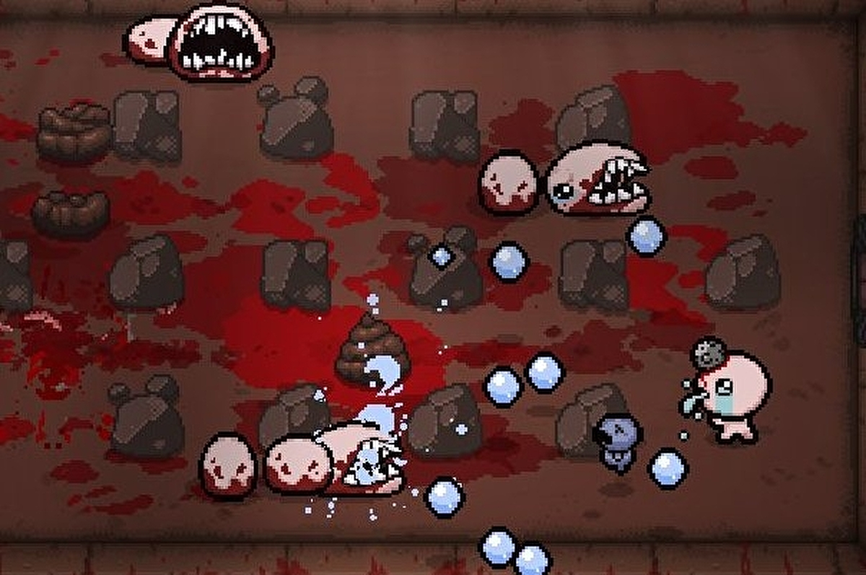

* A szoftverünk átveszi ezen játékok alapvető játék-mechanikáját (pontszerzés, lövöldözés), viszont a pontrendszer kialakítása teljesen egyedi és a játék témája teljesen forradalmi.
* Alkalmazásunkkal olyan diákokat és tanárokat célzunk meg, akik az egyetem elszenvedett sérelmeiket ki szeretnék adni magukból. Játékunk “nyugtató” hatású, viszont epilepsziában szenvedőknek csak orvosi felügyelet mellett ajánljuk.

Egyediség:

* A The Teacher: Doomsday, Horror in the MIK egy olyan új játékelemeket hoz a játék-történelembe, ami abszolút egyedi:
  + Még soha, senki nem csinált Top Down 2D típusú, lövöldözős mechanikát magába foglaló (de nem gyilkolós), egyetem témájú játékot
  + Még soha, senki nem csinált Top Down 2D típusú, lövöldözős mechanikát magába foglaló (de nem gyilkolós), **kinect** alapú játékot, ami kinect nélkül is játszható szükség esetén
  + Játékunk a kinect támogatás mellett **többjátékos módot** is tartalmaz, akár kinect, akár billentyű-egér irányítással

**Funkcionális követelmények:**

* Lehessen használni **kinecttel** és kinect nélkül is
* Zavartalan működés (szaggatás, lagg mentes)
* Fair pontrendszer kialakítása
* Többjátékos mód támogatása
* Választható nehézségi szintek
* Legyen WIN és LOSE mód

**Nem funkcionális követelmények:**

* *Hardverkövelemények*